Baptiste Baubineau
Louan Bobelin
Noam M’sakni
Partie 2 :

Additionneur 1-bit avec calcul anticipé de la retenue :
1) Voici la table de vérité de notre additoneur 1 bit avec calcul anticipé de la retenue

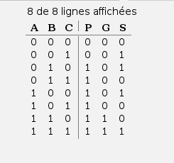

2) Voici les équations des sorties en fonctions des entrées
s=a⊕b⊕c
g=a⋅b
p=a⊕b

3) Circuit correspondant

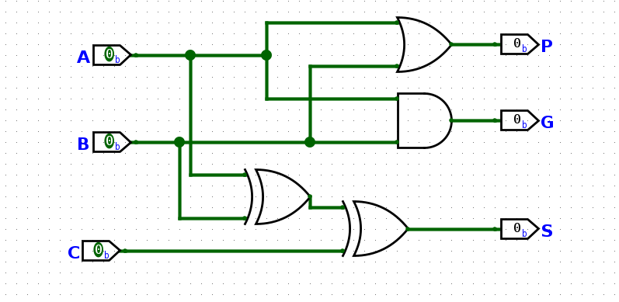
L'unité de calcul anticipée de la retenue
1)
C1 = g0+(p0.C0)
c₁ = g₀ + p₀ * c₀
2)
C2 = G1+(p1.(g0+(p0.C0))
c₂ = g₁ + p₁ * g₀ + p₁ * p₀ * c₀
3)

C3 = G2+(P2.(G1+(p1.(g0+(p0.C0)))
C4 = G3+(P3.(G2+(P2.(G1+(p1.(g0+(p0.C0)))))

c₃ = g₂ + (p₂ * g₁ )+( p₂ * p₁ * g₀ )+( p₂ * p₁ * p₀ * c₀)
c₄ = g₃ + (p₃ * g₂) + (p₃ * p₂ * g₁ )+( p₃ * p₂ * p₁ * g₀) + (p₃ * p₂ * p₁ * p₀ * c₀)
4)
Calculer ci+1 à partir de ci revient à une propagation séquentielle des retenues, ce qui engendre une latence proportionnelle au nombre de bits L’intérêt du calcul anticipé est justement de calculer directement toutes les retenues à partir des signaux p et g et de c₀, sans attendre la propagation de ci, ce qui accélère le calcul. A petite échelle c’est négligeable mais dans un processeur d’ordinateur par exemple ce genre d’optimisation est cruciale.
5)

Additionneur 4-bits avec calcul anticipé de la retenue

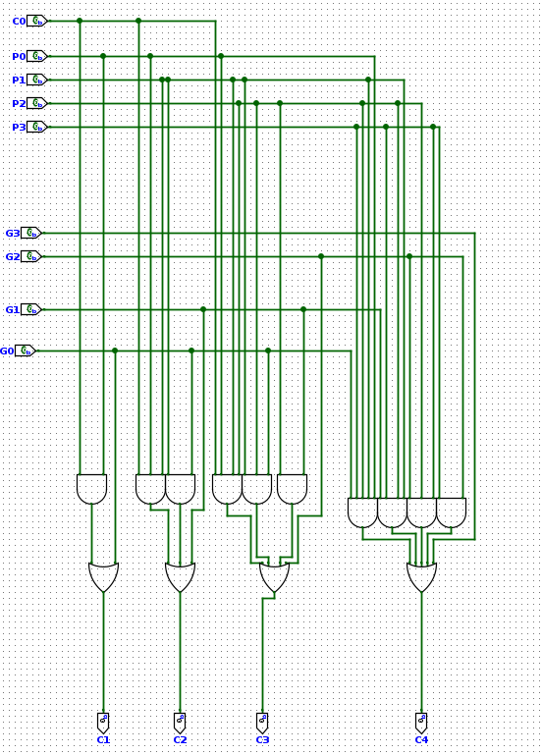
Additionneur 4-bits avec calcul anticipé de la retenue
1) Schéma logisim :

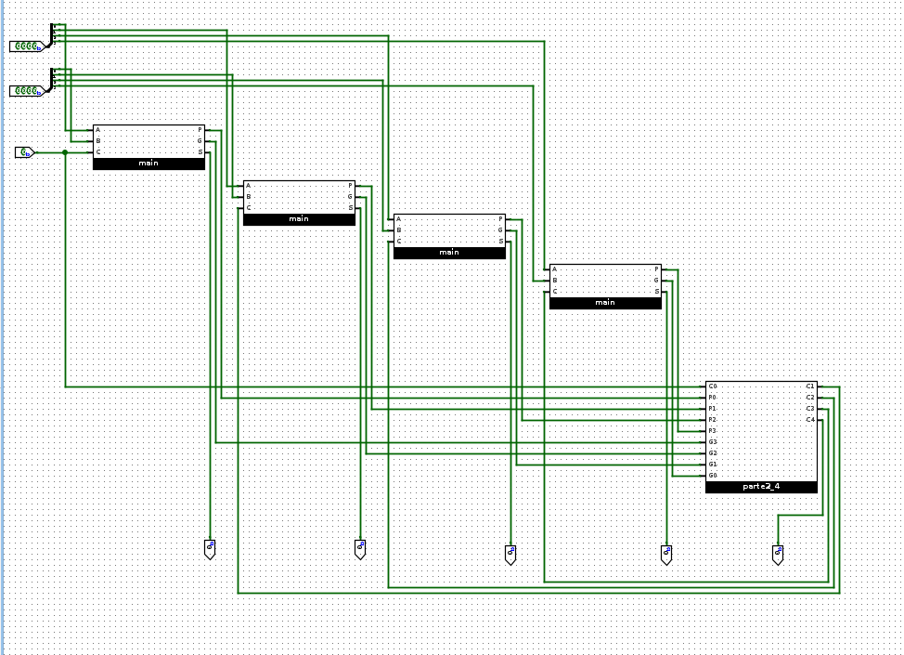

2) Le chemin critique représente ici 5 porte logiques car tout les calculs sont effectués simultanément, de plus cela représente un gain de 7 porte logiques (5 au lieu de 12) et ça cela permet un gain de temps considérable sur des circuits comprenant parfois des milliers de portes logiques. Notamment sur le nombres de calculs par secondes qui sont permis.

